

**Об утверждении проекта (схемы) зонирования земель, границы оценочных зон и поправочных коэффициентов к базовым ставкам платы за земельные участки населенных пунктов Аксуского района**

Решение Аксуского районного маслихата Алматинской области от 15 ноября 2021 года № 14-54. Зарегистрировано в Министерстве юстиции Республики Казахстан 23 ноября 2021 года № 25330

      В соответствии с пунктом 2 статьи 8, пунктом 1 статьи 11 Земельного кодекса Республики Казахстан, Аксуский районный маслихат РЕШИЛ:

      1. Утвердить проект (схему) зонирования земель Аксуского района согласно приложениям 1, 2 к настоящему решению.

      2. Утвердить границы оценочных зон и поправочные коэффициенты к базовым ставкам платы за земельные участки населенных пунктов Аксуского района согласно приложениям 3, 4, 5 к настоящему решению.

      3. Признать утратившими силу некоторые решения Аксуского районного маслихата:

      1) "Ақсу ауданы бойынша жерлерді аймақтарға бөлу жобасы (схемасы), жер учаскелері үшін төлемақының базалық ставкаларына түзету коэффициенттерін бекіту туралы" от 10 декабря 2010 года № 39-242 (зарегистрировано в Реестре государственной регистрации нормативных правовых актов под № 2-4-125);

      2) "Об утверждении границ оценочных зон и поправочных коэффициентов к базовым ставкам платы за земельные участки населенных пунктах Аксуского района" от 08 июня 2012 года № 5-47 (зарегистрировано в Реестре государственной регистрации нормативных правовых актов под № 2-4-156).

      4. Настоящее решение вводится в действие по истечении десяти календарных дней после дня его первого официального опубликования.

|  |  |
| --- | --- |
| *Секретарь Аксуского районного маслихата* | *Б. Сулейменов* |

|  |  |
| --- | --- |
|  | Приложение 1 к решению Аксуского районного маслихата от 15 ноября 2021 года № 14-54 |

**Проект (схема) зонирования земель Аксуского района**

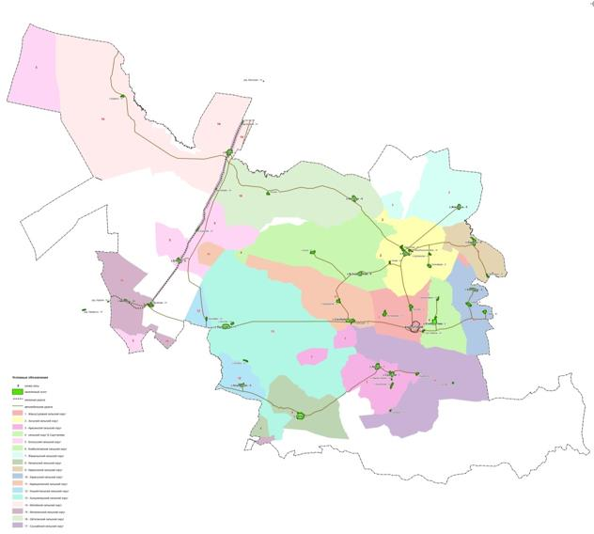

|  |  |
| --- | --- |
|  | Приложение 2 к решению Аксуского районного маслихата от 15 ноября 2021 года № 14-54 |

**Проект (схема) зонирования земель села Жансугурова**

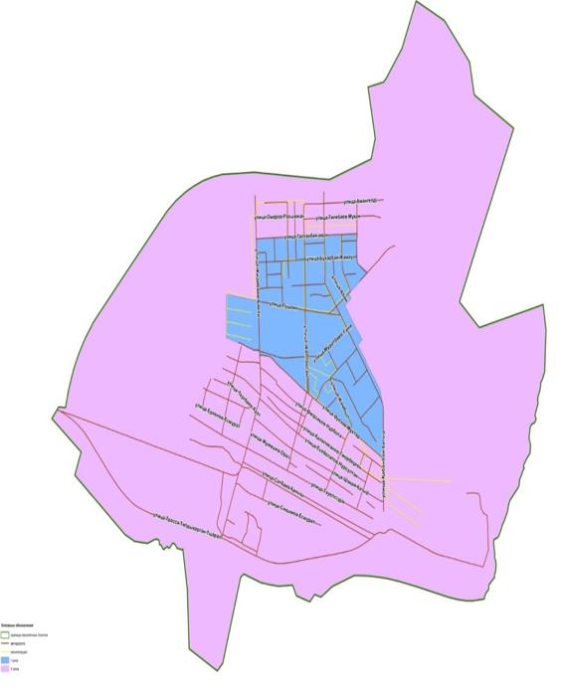

|  |  |
| --- | --- |
|  | Приложение 3 к решению Аксуского районного маслихата от 15 ноября 2021 года № 14-54 |

**Границы оценочных зон населҰнных пунктов Аксуского района**

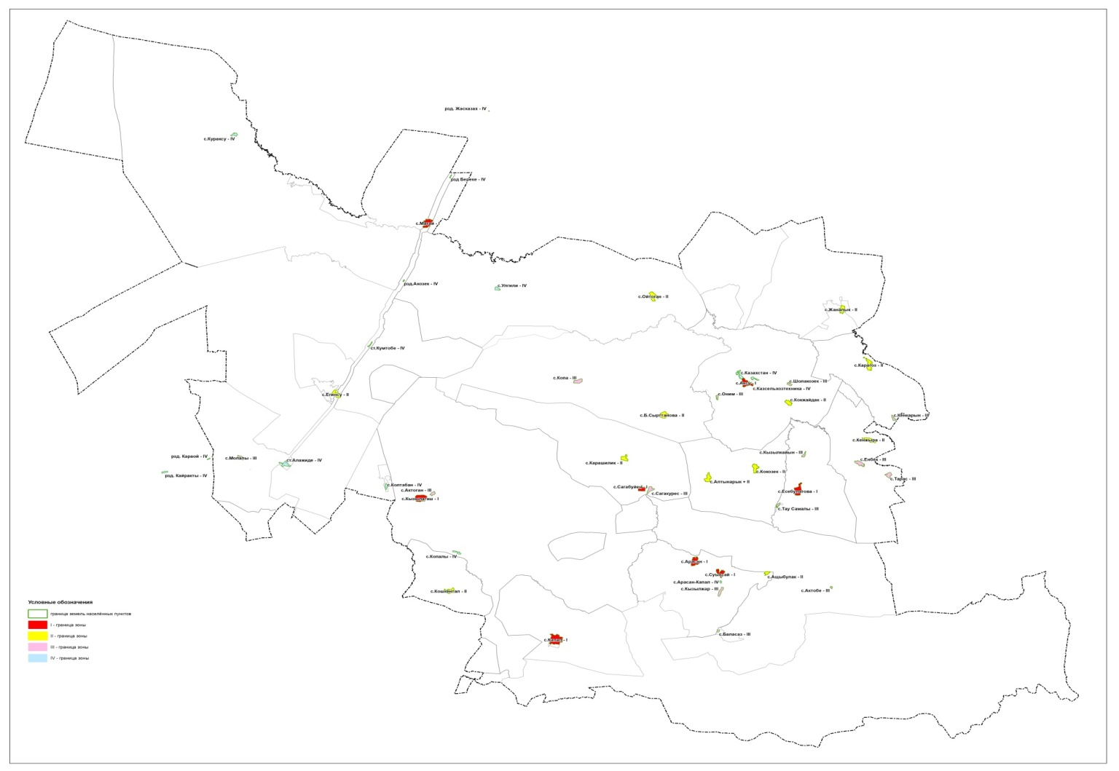

|  |  |
| --- | --- |
|  | Приложение 4 к решению |
|  | Аксуского районного маслихата |
|  | от 15 ноября 2021 года № 14-54 |

**Границы оценочных зон села Жансугурова**

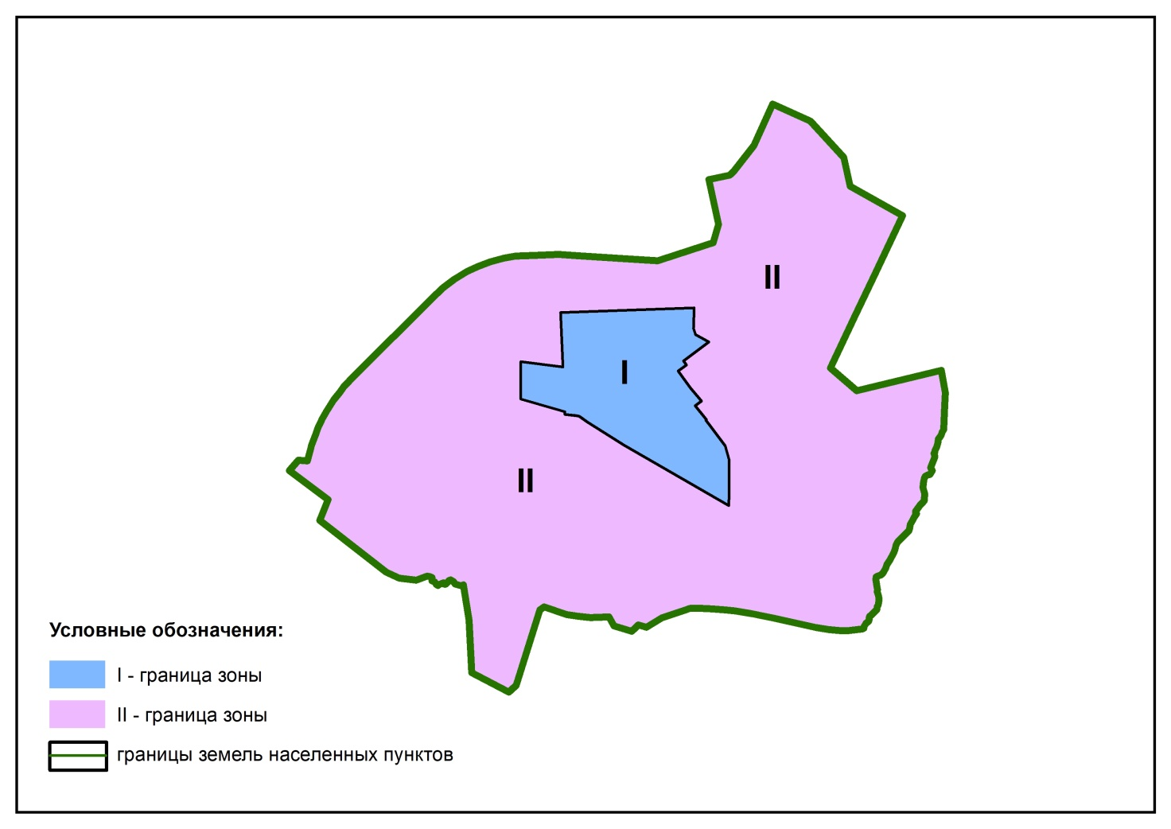

|  |  |
| --- | --- |
|  | Приложение 5 к решению |
|  | Аксуского районного маслихата |
|  | от 15 ноября 2021 года № 14-54 |

**Поправочные коэффициенты к базовым ставкам платы за земельные участки в населенных пунктах Аксуского района**

|  |  |  |  |
| --- | --- | --- | --- |
| № | Номера зоны | Поправочные коэффициенты к базовым ставкам платы за земельные участки | |
| 1 | І | село Аксу | 1,2 |
| 2 | село Есебулатова |
| 3 | село Матай |
| 4 | село Кызылагаш |
| 5 | село Капал |
| 6 | село Арасан |
| 7 | село Суыксай |
| 8 | село Сагабуйен |
| 9 | ІІ | село Б. Сырттанов | 1,1 |
| 10 | село Кенжыра |
| 11 | село Ойтоган |
| 12 | село Жаналык |
| 13 | село Каракоз |
| 14 | село Кошкентал |
| 15 | село Кокозек |
| 16 | село Алтынарык |
| 17 | село Карашилик |
| 18 | село Кокжайдак |
| 19 | село Егинсу |
| 20 | село Ащыбулак |
| 21 | ІІІ | село Копа | 1,0 |
| 22 | село Сагакурес |
| 23 | село Тарас |
| 24 | село Кенгарын |
| 25 | село Энергетик |
| 26 | село Оним |
| 27 | Кызылкайн |
| 28 | село Енбек |
| 29 | село Молалы |
| 30 | село Актоган |
| 31 | село Шолакозек |
| 32 | село Кызылжар |
| 33 | село Актобе |
| 34 | село Баласаз |
| 35 | IV | село Казахстан | 0,9 |
| 36 | село Кураксу |
| 37 | село Алажиде |
| 38 | село Колтабан |
| 39 | село Арасан-Капал |
| 40 | село Казсельхозтехника |
| 41 | село Улгили |
| 42 | село Копалы |
| 43 | село Кумтобе |
| 44 | разъезд Береке |
| 45 | разъезд Акозек |
| 46 | разъезд Жасказах |
| 47 | разъезд Кайраты |
| 48 | разъезд Караой |
| 49 | I | село Жансугурова | 1,5 |
| II | 1,5 |

© 2012. РГП на ПХВ «Институт законодательства и правовой информации Республики Казахстан» Министерства юстиции Республики Казахстан